Escuela de Comercio Nro. 1 | Materia: Matemáticas  Curso: 2do Año  Divisiones: Todas

Trabajo Nª 3 Para todos los segundos años

Buenos días alumnos espero que estén bien, recuerden realizar todas las actividades y enviar. Estos temas son una aplicación del tema que vimos anteriormente que es proporciones.

Aplicación de Proporción: escala, porcentaje y proporcionalidad de magnitudes
La primera pregunta que vamos a responder es: ¿Que es escala?
La escala es la relación de proporción entre las dimensiones reales de un objeto y las del dibujo que lo representa. Ejemplo: si una escala indica una proporción 1:2000 significa que un centímetro del mapa representa 2000 en la vida real.
1:10 El primer número corresponde el valor que tiene en el plano y el segundo su equivalente en la vida real.
Mapa planisferio, el plano de una casa, toda imagen representada en una hoja estas son algunas aplicaciones de escala.
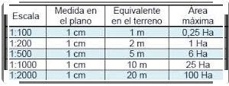

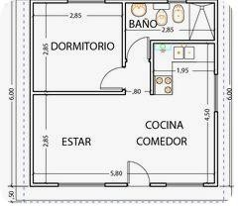
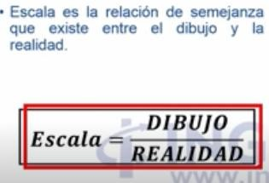
https://www.youtube.com/watch?v=o0DL20Os34k

El porcentaje
El porcentaje es un símbolo matemático, que representa una cantidad dada como una fracción en 100 partes iguales. También se le llama comúnmente tanto por ciento donde por ciento significa «de cada cien unidades». Se usa para definir relaciones entre dos cantidades, de

forma que el tanto por ciento de una cantidad, donde tanto es un número, se refiere a la parte proporcional a ese número de unidades de cada cien de esa cantidad.
El porcentaje se denota utilizando el símbolo «%», que matemáticamente equivale al factor 0,01 y que se debe escribir después del número al que se refiere, dejando un espacio de separación.
Por ejemplo, «treinta y dos por ciento» se representa mediante 32 % y significa ‘treinta y dos de cada cien’.
El porcentaje, o tanto por ciento, es el nombre que recibe una fracción cuyo denominador es siempre 100. Por lo tanto, hallar el porcentaje de un número consiste en hallar la fracción con denominador 100 de ese número.
El 32 % de 2000, significa la parte proporcional a 32 unidades de cada 100 de esas 2000, es decir:
Planteo: 100%. > 2000
32%.......................> x
El valor de X= (32%. 2000)/ 100% = 640
Otra forma de resolver es multiplicar por su equivalente 32%= 32/100 = 0,32 2000. 0,32 = 640
https://www.youtube.com/watch?v=ETvdnLWIFhU

Magnitudes Proporcionales
La regla de tres es una forma de resolver problemas de proporcionalidad entre tres valores conocidos y una incógnita. En ella se establece una relación de linealidad, proporcionalidad, entre los valores.
Regla de tres es la operación de hallar el cuarto término de una proporción conociendo los otros tres.
En la regla de tres simple, se establece la relación de proporcionalidad entre dos valores conocidos A y B, y conociendo un tercer valor 'X', calculamos un cuarto valor Y
Planteo:
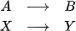

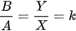
La regla de tres simple directa se fundamenta en una relación de proporcionalidad, por lo que rápidamente se observa que:

Donde k es la constante de proporcionalidad. Para que esta proporcionalidad se cumpla se tiene que a un aumento de A le corresponde un aumento de B en la misma proporción; o ambos disminuir.
El calculo de Y o del exremo es:

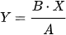
https://www.youtube.com/watch?v=N1vI94ySy94

Magnitudes inversamente proporcionales
La regla de tres simple inversas es una operación que podemos utilizar cuando tenemos magnitudes inversamente proporcionales. Dos magnitudes son inversamente proporcionales si al aumentar una, disminuye la otra en la misma proporción. Al igual que en el caso anterior, el problema nos ofrece 4 datos, uno de ellos será nuestra incógnita.
La constante en la proporcionalidad inversa se calcula multiplicando las dos magnitudes:
X. Y = K constate de proporcionalidad.
Ejemplo Un joven invita a su casa a sus amigos del equipo y tiene una torta de 4kg. Si reciben la misma cantidad cada uno se puede visualizar la siguiente tabla.
Cantidad de participantes | Cantidad de torta
1 | 4kg
2 | 2 kg
4 | 1 kg
8 | 0,5 kg
16 | 0,25 kg
En este caso la constante de proporcionalidad inversa K= 1. 4 = 4
Vemos en este cuadro que al aumenta la cantidad de participantes es menor la cantidad de torta que les corresponde.
Formula que nos permite calcular el dato desconocido en la proporcionalidad inversa.
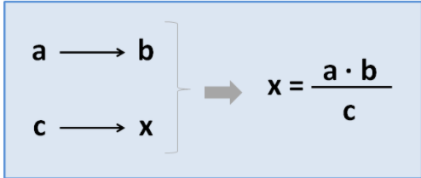
https://www.youtube.com/watch?v=X_2Ooogxqn4
- Actividades lee y plantea cada uno de los siguientes problemas.
Identificando en cada caso si es una proporcionalidad directa o inversa
a-En cuarentena solo se trabajó 4 horas por día en dos semanas de trabajo, ¿cuántas horas de trabajo tiene?
- Una motocicleta a 120 km/h y demora 4hs en realizar el recorrido desde San Salvador a La Quiaca, ¿cuál será la velocidad si solo tiene tres hs para su regreso?
- Este año hubo 51 días con lluvias, ¿qué porcentaje del año significa eso?
- En envases de 10 litros solo necesito 5 para almacenar el agua, ¿cuántos envases de 2 litros necesitare para la misma cantidad de agua?
- Una máquina fabrica 200 tornillos en seis horas, ¿cuánto tiempo le llevará a la máquina fabricar 8500 tornillos?
- Si una persona puede vivir en BS As durante 5 días con $12000. ¿Cuántos días podrá quedarse si solo tiene $30000?
- Con 12 litros de pintura se han pintado 120 m de vereda de 0,50 de ancho. ¿Calcular cuántos metros de vereda 0,75 de ancho se pintarán con la misma cantidad?
- Si se compra 30 kg semillas por $ 1200, por pagar al contado le hacen un descuento del 12%
¿Cuánto se pagó por la compra?
- Si tengo un plano de 20m de largo y deseo pasar el mismo en una hoja A4 ¿Cuál de las escalas utilizarías? 1: 10 ; 1:40; 1:80. Justifica
- Si tengo un plano donde observo una plaza rectangular con las siguientes medidas: 6 cm, 8cm y 9cm de largo y y una escala 1: 200 ¿Cuánto miden los lados de la plaza? .
k-Una camisa cuesta 160 pesos, si la vendedora me descuenta el 20%, ¿Cuánto es lo que le debo pagar?
l- Encuentra cuánto era el precio una pantalla plana que tiene el 25% de descuento y se pagó al contado $11380?
m-Encuentra cuánto me costará una pantalla plana que tiene el 25% de descuento y su costo inicial es de $12.580
Desafío encuentra las medidas reales del terreno y dos habitaciones si la escala es de 1:120

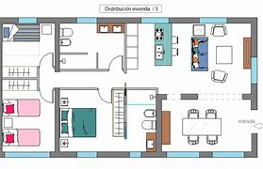

El cielo no ha sido nunca el límite, lo somos nosotros. Es momento entonces de romper nuestros límites personales y superarnos para vivir una vida mejor.
La acción es la clave fundamental para todo éxito. Pablo Picasso

